哈尔滨工业大学（深圳）

**《系统建模与仿真》课程**

**实验报告**

（2020-2021 秋季学期）

**课程名称 ：** 系统建模与仿真

**题 目 ：** Simulink示例

**班级学号** ：

**学生姓名 ：**

2020年10月29日

**10.**

Simulink框图

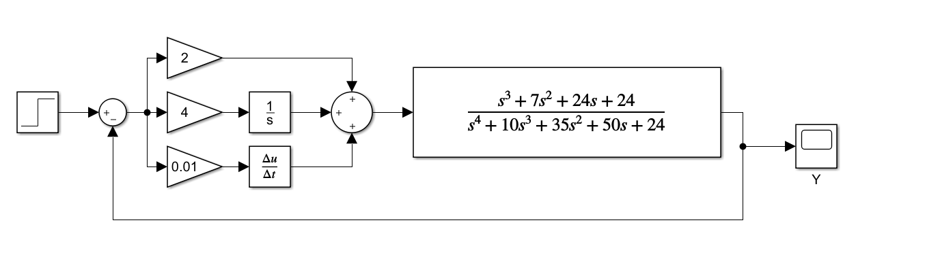

运行结果

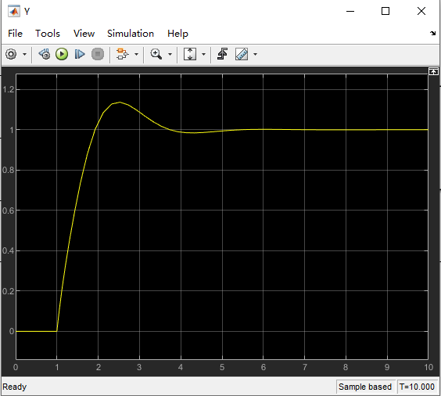

**11.**

Simulink框图

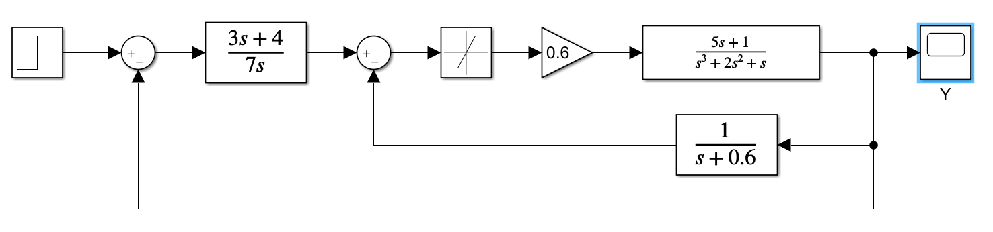

参数设置及运行截图

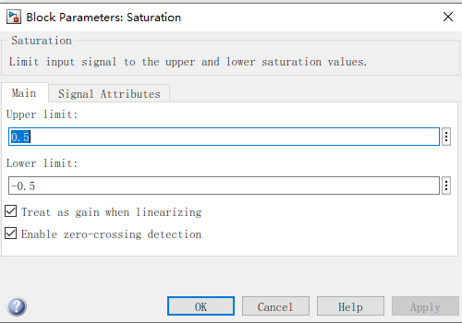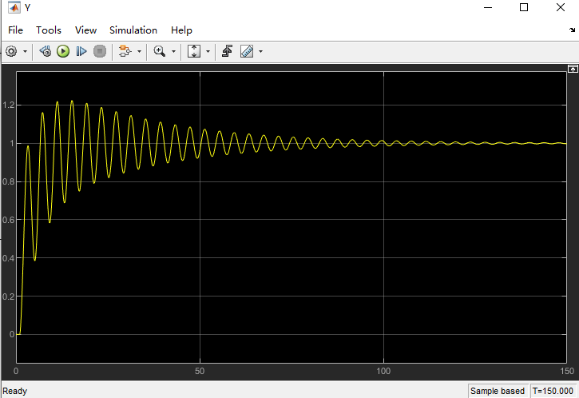

**15.**

Simulink框图

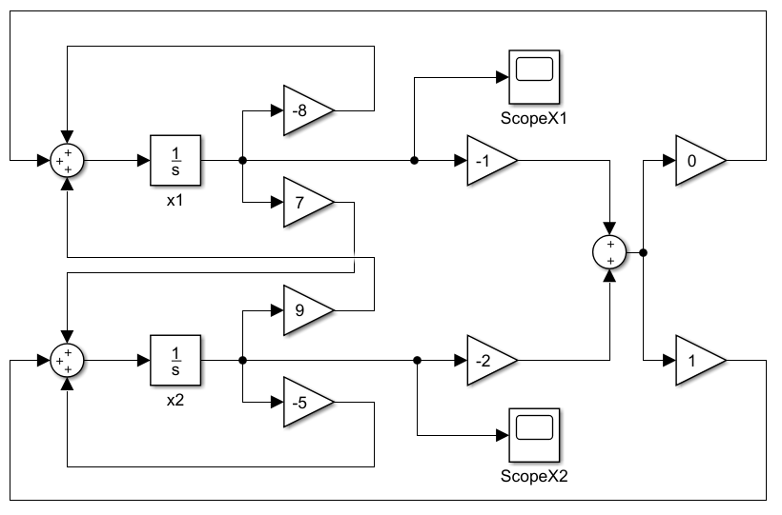

运行截图

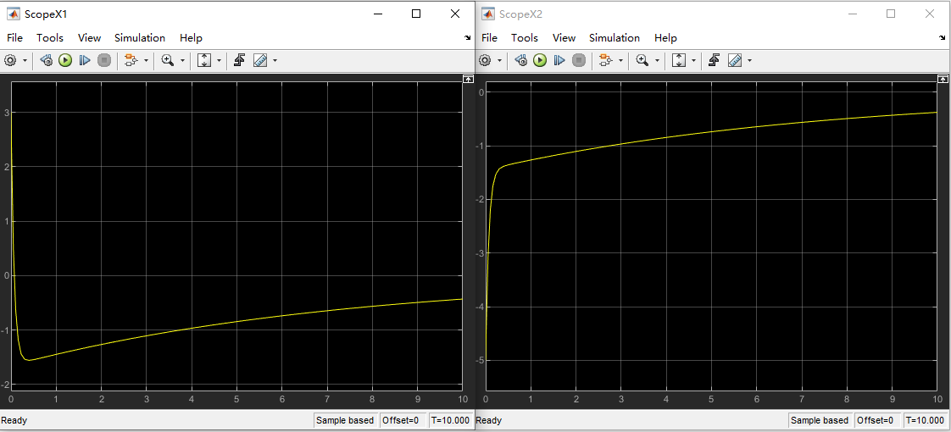

**16.**

Simulink框图

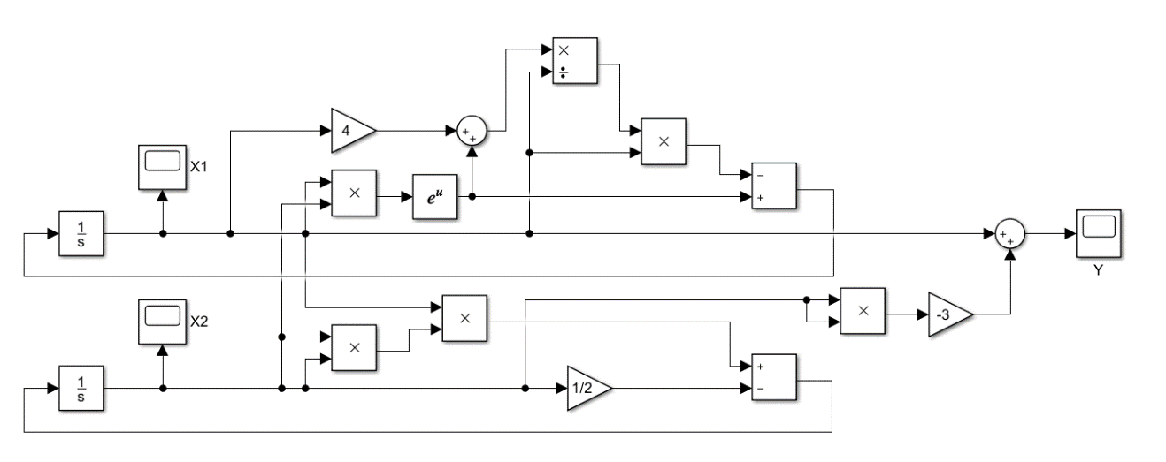

运行截图

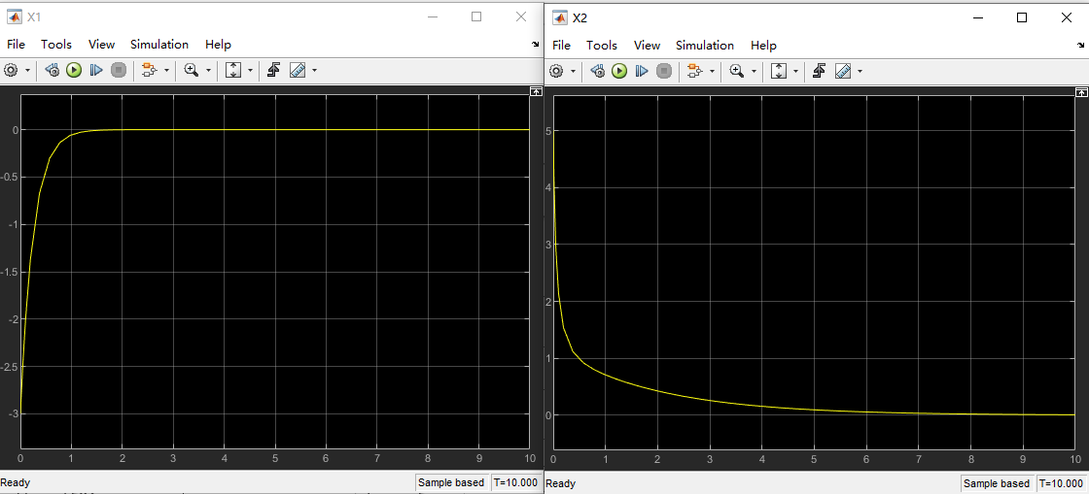

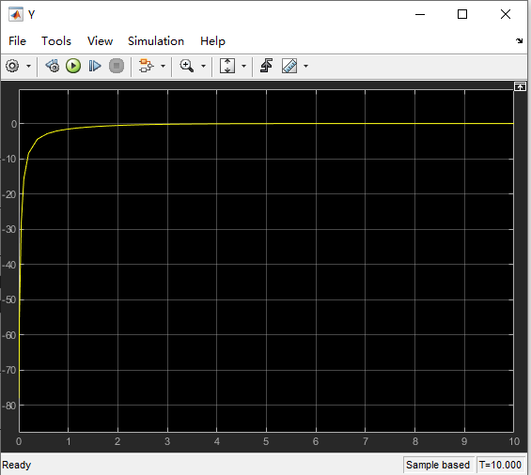

17.

Simulink框图

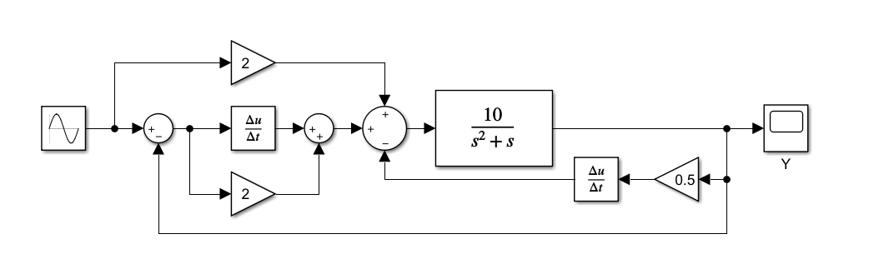

参数设置及运行截图

